***Рекомендации инструктора по физической культуре. «Как начать закаливать ребенка?»***

Закаливание ребенка — это важный аспект формирования его здоровья и укрепления иммунной системы. Вот несколько рекомендаций, как начать закаливать ребенка:

1. **Постепенность**: Начинайте с небольших изменений. Например, можно начать с обливания ног холодной водой или использования контрастного душа. Постепенно увеличивайте время и интенсивность процедур.
2. **Температурные контрасты**: Используйте контрастные процедуры, такие как чередование теплой и холодной воды во время купания. Это поможет организму адаптироваться к изменениям температуры.
3. **Природные условия**: приводите ребенка на свежий воздух, особенно в теплое время года. Прогулки по траве босиком или игры в воде также способствуют закаливанию.
4. **Физическая активность**: Регулярные физические упражнения на свежем воздухе укрепляют иммунную систему. Занимайтесь спортом вместе с ребенком — это не только полезно, но и укрепляет связи в семье.
5. **Правильное питание**: Обеспечьте ребенка сбалансированным питанием, богатым витаминами и минералами. Это поможет организму лучше справляться с холодом и укрепит его защитные функции.
6. **Слушайте ребенка**: обратите внимание на самочувствие ребенка. Если он чувствует дискомфорт или холод, не заставляйте его продолжать процедуру. Важно, чтобы закаливание приносило радость, а не стресс.
7. **Положительный пример**: Будьте сами примером для подражания. Если Вы активно занимаетесь закаливанием, ребенок с большей вероятностью будет следовать Вашему примеру.

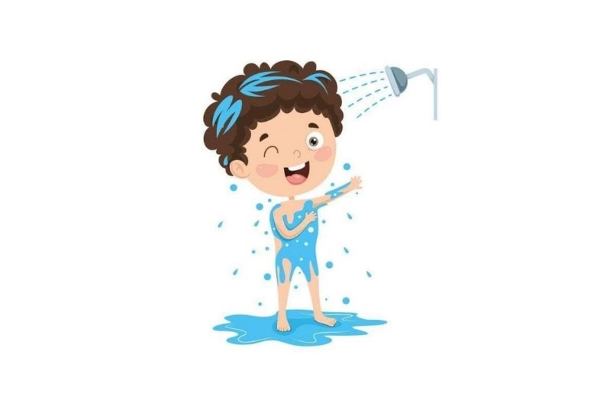

***Эти рекомендации помогут Вам начать закаливать ребенка, создавая основу для его здоровья и устойчивости к неблагоприятным условиям. Помните, что закаливание — это не только физическая практика, но и эмоциональная поддержка, поэтому важно делать это в игровой форме и с удовольствием.***